KATA PENGANTAR
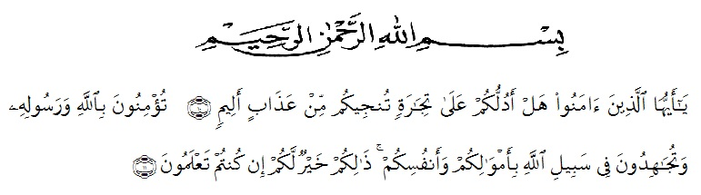

Artinya :
Hai orang-orang yang beriman, sukakah kamu Aku tunjukkan suatu peniagaan yang dapat menyelamatkan kamu dari azab yang pedih? (10).(Yaitu) kamu beriman kepada Allah dah Rasul-Nya dan berjihad dijalan Allah dengan harta dan jiwamu. Itulah yang lebih baik bagi kamu jika kamu mengetahuinya (11). (Ash-Shaff : 10-11)

Puji syukur penulis ucapkan kehadirat Tuhan Yang Maha Esa karena berkat rahmat dan hidayah-Nya penulis dapat menyelesaikan skripsi ini dengan judul “Perbedaan Peningkatan Hasil Belajar Pada Mata Pelajaran Matematika Melalui Implementasi Model Improving Learning dan Model Group Resume”. Skripsi ini disusun untuk memenuhi salah satu syarat memperoleh gelar Sarjana Pendidikan di Jurusan Matematika Program Studi Pendidikan Matematika Universitas Muslim Nusantara Al-Washliyah.
Dalam menyusun skripsi ini, penulis mendapat bantuan dan bimbingan serta dukungan moril maupun material dari berbagai pihak, sehingga skripsi ini dapat penulis selesaikan. Oleh sebab itu, penulis ucapkan terimakasih kepada :
- Bapak H. Hardi Mulyono, S.E., M.AP. selaku Rektor Universitas Muslim Nusantara Al-Washliyah.
- Bapak Drs. Mhd. Ayyub Lubis, M.Pd, Ph.D. selaku Dekan Fkip Universitas Muslim Nunsantara Al-Washliyah.
- Bapak Dedy juliandri Panjaitan, S.Pd., M.Si. selaku Ketua Program Studi Pendidikan Matematika Universitas Muslim Nusantara Al-Washliyah.
- Bapak Dr. Madyunus Salayan, M.Si. selaku Dosen Penguji yang telah banyak memberi masukkan.
- Ibu Siti Khoyroiyah, S.Pd, M.Pd selaku Dosen Pembimbing I yang telah banyak membantu, membimbing dan memberikan ide-ide serta saran sehingga selesainya penulisan skripsi ini.
- Ibu Haryati Ahda Nasution, S.Pd, M.Pd selaku Dosen Pembimbing II yang telah banyak memberikan bimbingan dan saran sehingga penulis dapat menyelesaikan skripsi ini.
- Keluarga terutama ibu saya yang tak henti-h
- entinya memberikan doa untuk penulis hingga penulis dapat menyelesaikan skripsi ini.
- Serta teman-teman yang telah memberikan dukungan kepada penulis dalam menyelesaikan skripsi ini.

Penulis telah berupaya semaksimal mungkin dalam menyelesaikan skripsi namun penulis menyadari masih banyak kelemahan baik dari segi isi maupun tata bahasa, untuk itu penulis mengharapkan saran dan kritik yang bersifat membangun dari pembaca demi kesempurnaan skripsi ini. Kiranya skripsi ini bermanfaat dalam memperkaya khasanah ilmu pendidikan.

Medan, Februari 2020
Penulis

Arfah Defi Yanti
NPM. 161114087

